
40
وزارة التربية والتعليم
مكتب الشارقة التعليمي / الشرقية
مدرسة عائشة بنت عثمان للتعليم الأساسي والثانوي

اسم الطالبة المجتهدة:...................................... اليوم .............. التاريخ ..........

السؤال الأول: أكتبي في الفراغ رمز الجواب الصحيح
( أ ) حلقة DNA في البكتيريا. | DNA معاد التركيب | _____
( ب ) يسهم في مضاعفة قطع DNA بشكل سريع. | طرف دبق | _____
( ج ) دمج DNA من عدة مصادر . | التفاعل المتسلسل لأنزيم البلمرة | _____
( د ) تطبيق لعلم الوراثة الجزيئية . | هندسة الجينات | _____
( هـ ) اختلاف في أطوال جزيئات DNA الواقعة بين الجينات. | الفصل الكهربائي الهلامي | _____
( و ) يفصل قطع DNA وفقاً لأطوالها وشحناتها. | البلازميد | _____
( ز ) طرف سلسلة واحدة من قطعة DNA جرى قطعها بواسطة أنزيمات مقطعة. | الأطوال المتعددة | _____
( ح ) تتابعات لنيوكليوتيدات متكررة. | التكرار المترادف متغير العدد | _____

السؤال الثاني: اختيار من متعدد : أكتبي في الفراغ حرف الجواب الصحيح :
1. يسمى نمط الخطوط المكون من قطع DNA معينة: |  |  |  |  |  |  |  |  |  |  |  |  |  |  |  | _____
د. بصمة DNA |  |  |  |  | ج. DNA معاد التركيب |  |  |  | ب. موجه استنساخ |  |  |  |  |  | أ. الأنزيم المقطع
2. جرى تعديل نباتات ذات محاصيل زراعية بواسطة هندسة الجينات لجعلها: |  |  |  |  |  |  |  |  |  |  |  |  |  |  |  | _____
د. كل هذه البدائل |  | ج. مقاومة لمبيدات الأعشاب الضارة |  |  |  |  |  |  |  |  | ب.مقاومة للحشرات |  | أ. ذات قيمة غذائية أكبر
3. الاستنساخ عملية يمكن من خلالها: |  |  |  |  |  |  |  |  |  |  |  |  |  |  |  | _____
د. إنتاج العديد من الخلايا المتطابقة |  |  |  | ج . إنتاج العديد من قطع DNA المتطابقة |  |  | ب. إدخال جينات جديدة |  |  |  |  | أ. إزالة جينات غير مرغوب فيها
4. إن تحليل التكرار المترادف متغير العدد هو الإجراء المستخدم في: |  |  |  |  |  |  |  |  |  |  |  |  |  |  |  | _____
د. استنساخ خلايا |  | ج. إنتاج بلازميدات في بكتيريا |  |  |  |  |  |  |  | ب. إنتاج بصمة DNA |  |  |  | أ. صنع DNA معاد التركيب
5. إن اللقاح المصنوع من DNA مسبب المرض: |  |  |  |  |  |  |  |  |  |  |  |  |  |  |  | _____
د. يحمي من أمراض أخرى | ج. قد لا يكون فعالاً |  |  |  |  | ب. يتسبب بشكل معتدل للمرض |  |  |  |  |  |  | أ. لا يتسبب في المرض
6. إن النسق الدقيق لـDNA أداة مهمة لأنه: |  |  |  |  |  |  |  |  |  |  |  |  |  |  |  | _____
د. يصبغ خلايا الورم لتعرفها |  |  | ج. يحدد هوية الفرد |  |  |  |  | ب. يبين الجينات النشطة في الخلية |  |  |  |  | أ. يمكن المريض من الشفاء من السرطان
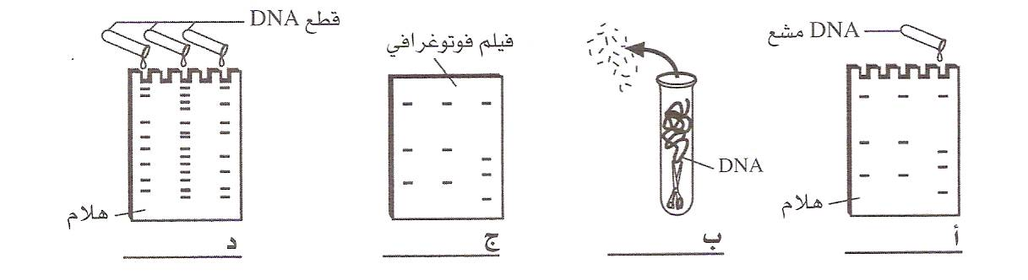
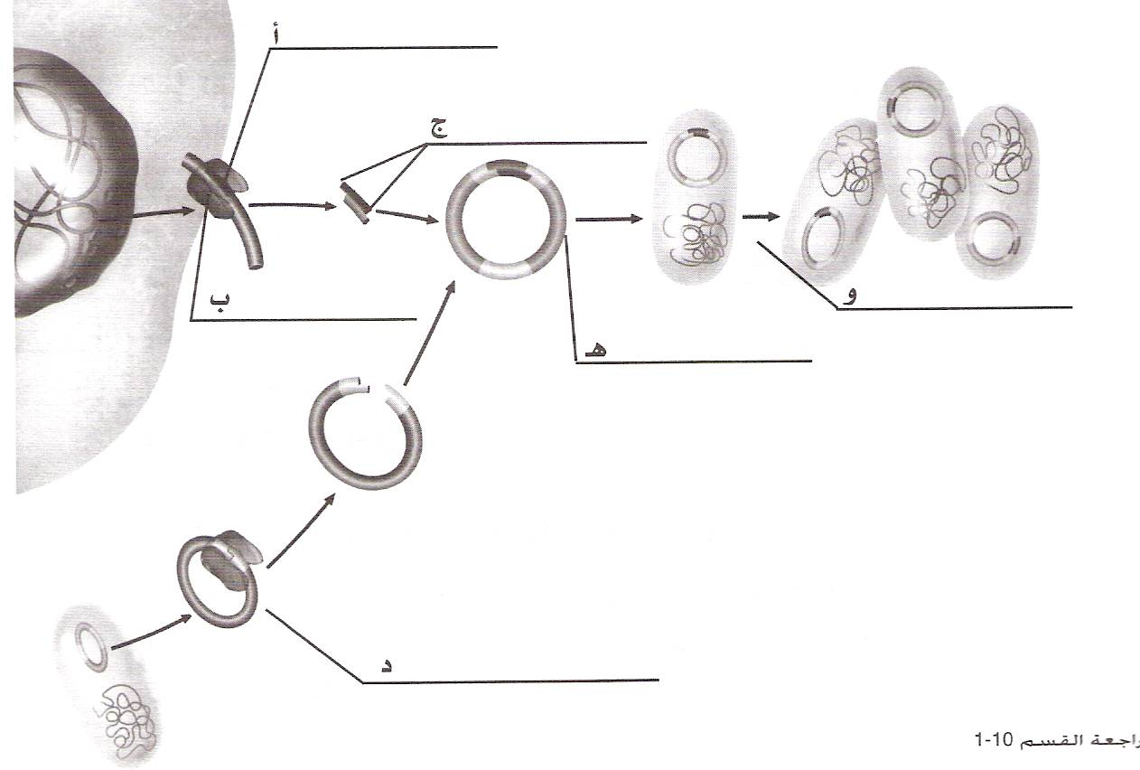
السؤال الثالث: إجابة قصيـــــــرة :

.1 ما المعالجة الجينية؟.
.................................................................................................................................................................................
2. صفي طريقتين تستخدم فيها بصمة DNA؟
.................................................................................................................................................................................
3. أذكري ناحية إيجابية وأخرى سلبية لهندسة الجينات.
..................................................................................................................................................................................................................................................................................................................................................................
4. أذكري ثلاثة اكتشافات توصل لها علماء الأحياء من خلال مشروع الجينوم البشري.
.................................................................................................................................................................................................................................................................................................................................................................................................................................................................................................................................................

السؤال الرابع: التراكيب والوظائف:
1. يلخص هذا الرسم التخطيطي عملية نقل جين إنسان إلى داخل بكتيريا. أكتبي في الفراغ أسماء التراكيب المشار إليها بالأحرف أ - و

ب. تبين الرسوم التخطيطية التالية خطوات معينة في تاج بصمة DNA حددي ترتيب هذه الخطوات بكتابة أرقامها في الفراغ.

